YVR 串流流程（无线串流）
全新的YVR串流助手发布了！
本次更新我们改善了串流助手连接的流程，使您连接更方便操作更便捷，同时我们也设计了一套全新的界面，更您带来更好的体验

首先需要准备以下设备及要求
- YVR6DOF眼镜
- 符合VRready的Windows10 电脑
- 双频千兆路由器（为了保证游戏流畅度请使用WiFi 5G频段）
想获得更好的游戏体验，我们建议推荐以下几款千兆路由器搭配使用：
华为WS7206；小米路由器Pro；D-link DIR 878; 华硕RT AC5300；
- 六类标准及以上的网线
- 电脑是否符合以下软硬件要求
操作系统：Windows10 64位
CPU:lntel core i5-4590/AMD FX 8350及以上
GPU：NVIDIA GeForce GTX 1060 6G及以上（笔记本电脑至少GTX1070或以上）
内存：4GB RAM或以上
网卡：具有1000Mbps RJ45网络接口

说明：如果不符合以上条件，可能会影响你的体验。
备注：在开始之前，你需要保证YVR 眼镜及手柄充足的电量。

接下来，开始进入软件使用流程：
一、下载安装Steam平台，并安装Steam VR
1. Steam平台下载链接：https://store.steampowered.com/about/
点击安装Steam

2. 登录Steam
如没有steam账户，请先注册一个新的账户。
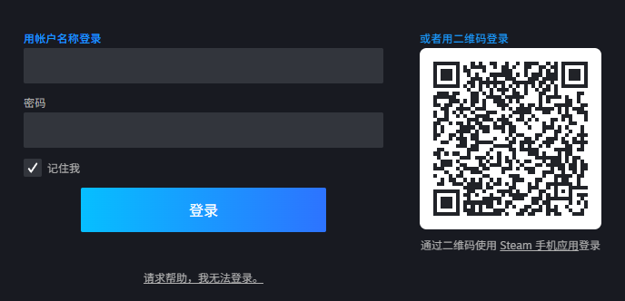
- 点击商店，并在输入框内搜索SteamVR，然后点击搜索按钮
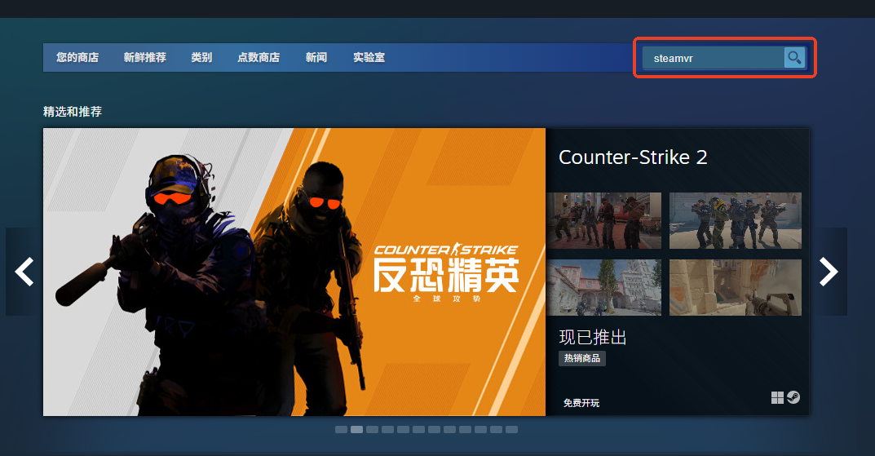

- 在搜索结果列表中点击SteamVR
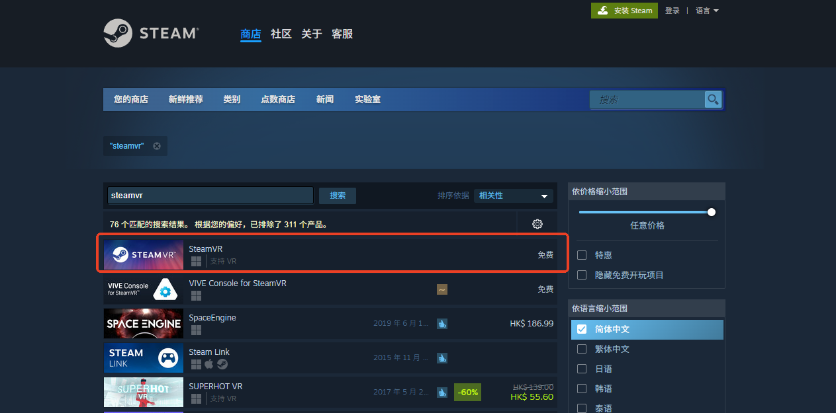

- 进入SteamVR详情页，点击开始游戏，此时 steamVR开始下载（下载后会自动安装完成）
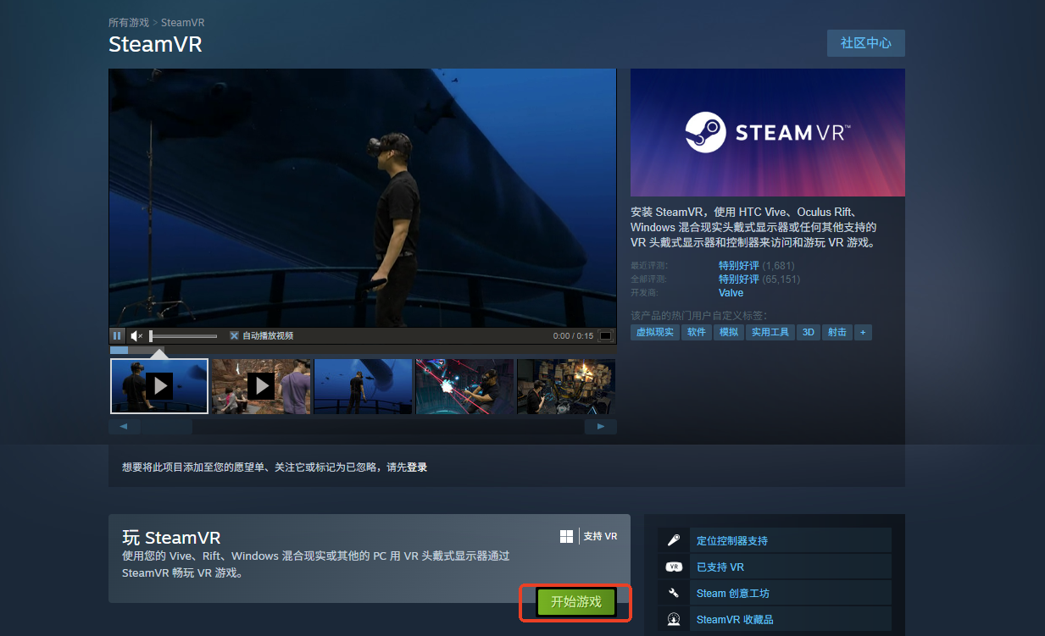

6.在steam商店搜索你要体验的游戏下载（选择支持6DOF）

- 下载YVR 串流助手
- YVR串流助手下载地址：
https://pfdm.cn/service?index=1
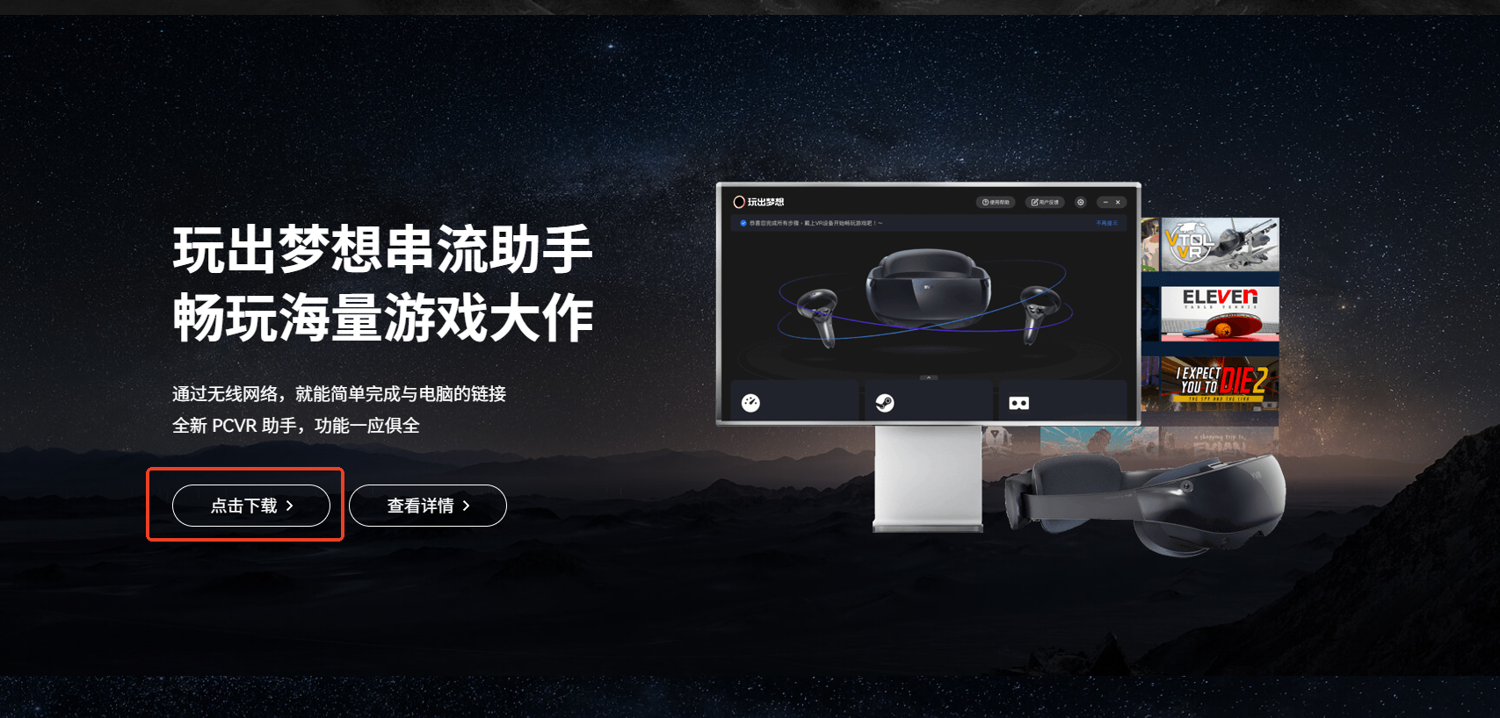

- 下载后，双击安装文件
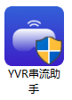
- 在安装向导中，点击下一步
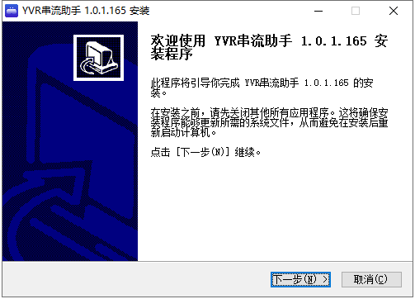
- 选择安装路径，安装路径必须为英文，然后点击下一步
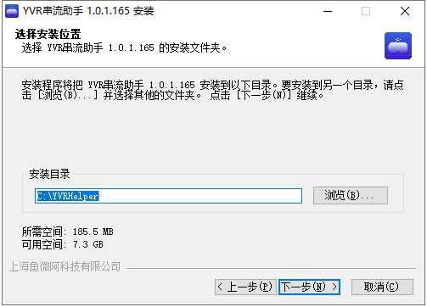
- 点击下一步，开始安装
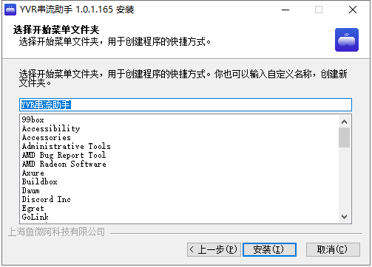
- 之后点击【关闭】按钮，即可完成安装
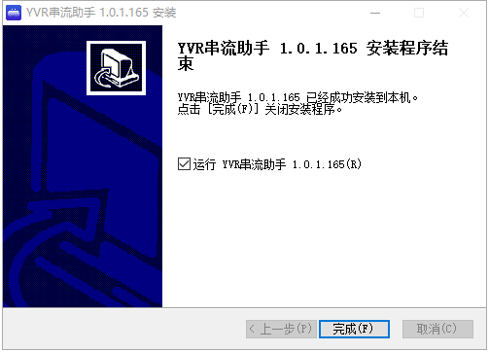
- 在桌面上，找到YVR 串流助手，双击开启

- 选择左侧无线串流（有线串流推荐使用 USB3.0数据线，长度推荐5米及以上）
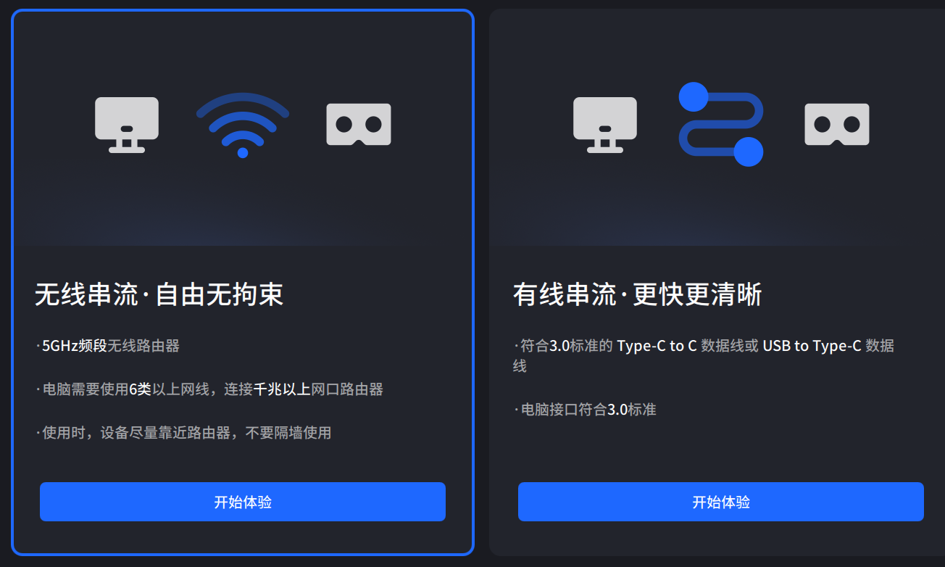

- 进入无线串流后，会检验您当前的环境状态，若符合需求每个模块会有对应的状态颜色显示
PC配置模块：检测结果显示蓝色，表示完全符合要求；检测结果显示黄色，表示当前串流可能无法非常流畅体验；检测结果显示红色，表示当前配置会极大影响您的串流体验
Steam软件：蓝色表示当前软件都已安装，红色表示当前软件未安装
一体机设备：蓝色表示已经发现一体机设备，红色表示未发现一体机设备
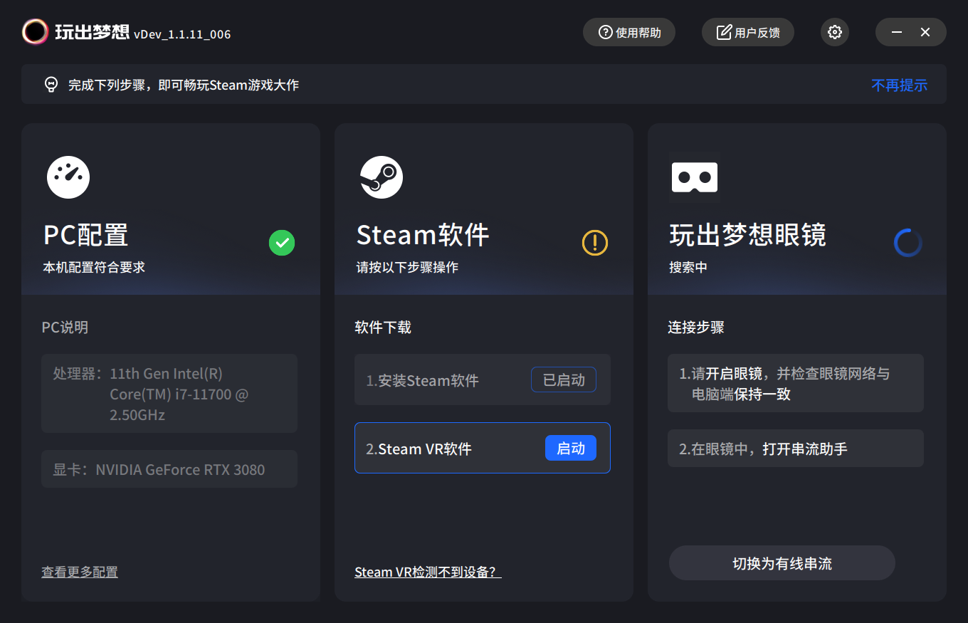

- 当启动YVR串流助手后，如果刚启动同时您已经安装过Steam和SteamVR，我们会为您自动开启SteamVR，如果您此时关闭了SteamVR，也可以快速通过我们YVR串流助手启动
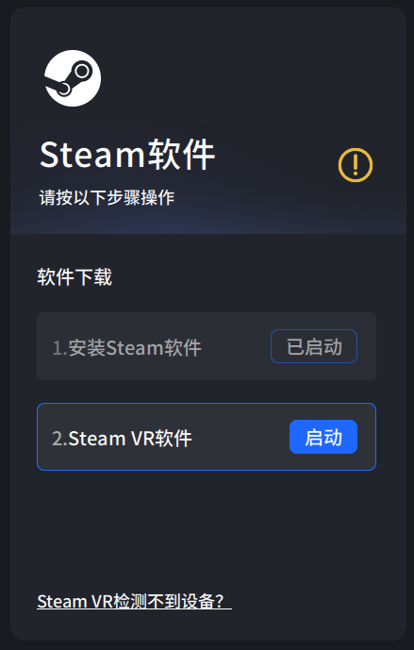
- YVR串流助手默认为设置为 Standard 模式，您也可以自己手动设置画质和帧率
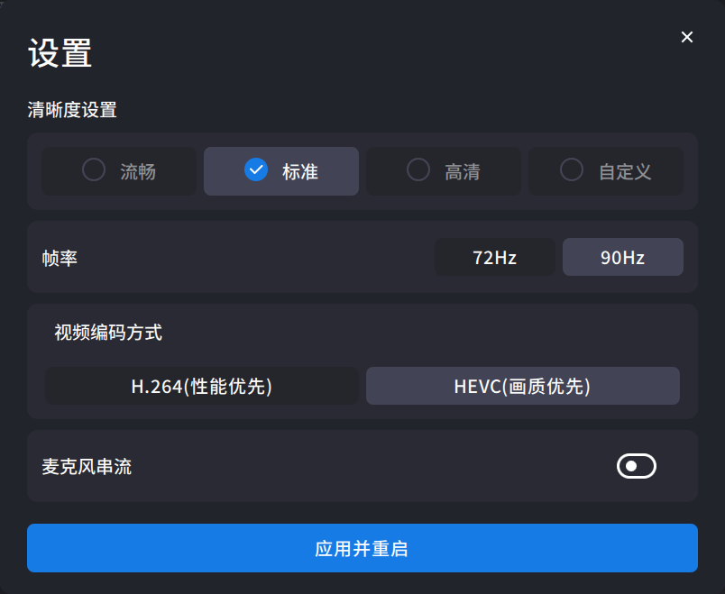
- 此时请打开并佩戴好您的YVR眼镜，并确保YVR眼镜和电脑连接在同一网络（建议使用5G频段WiFi）
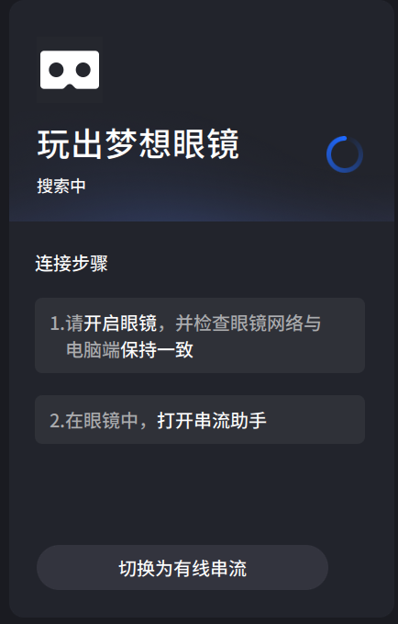
- 在YVR 眼镜中打开串流助手
1.请打开并佩戴好您的YVR眼镜，并确保YVR眼镜和电脑连接在同一网络
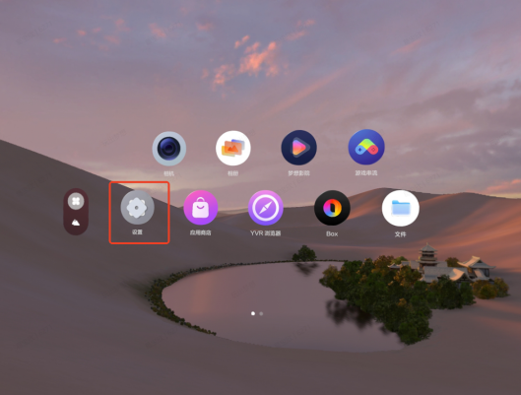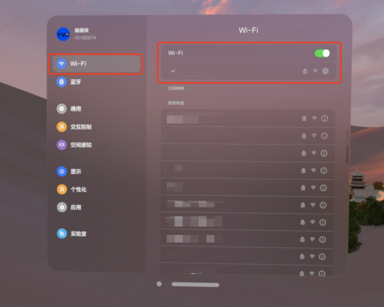

- 然后按下右手柄【Home键/】回到桌面，然后打开串流助手
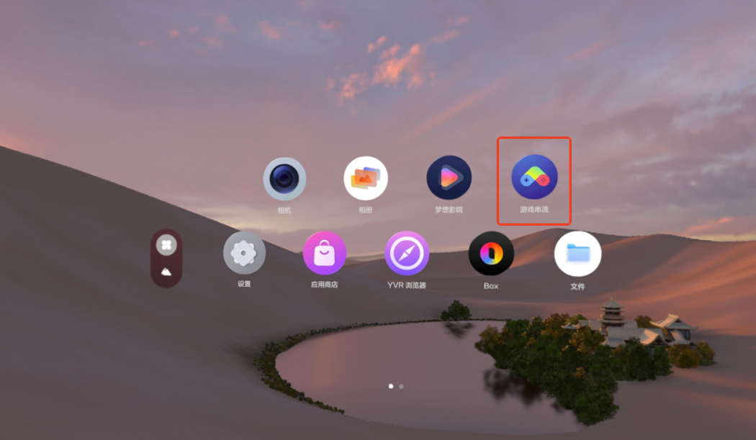

- 连接成功后，状态变成[已连接]，恭喜您成功将串流助手和YVR眼镜连接上，此时您即可去通过无线串流体验更多的内容。
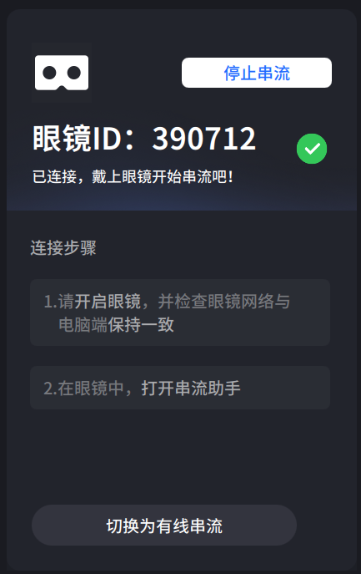

以上操作流程如有不足之处，请指出，给您体验带来困扰，请谅解！我们将持续优化。

